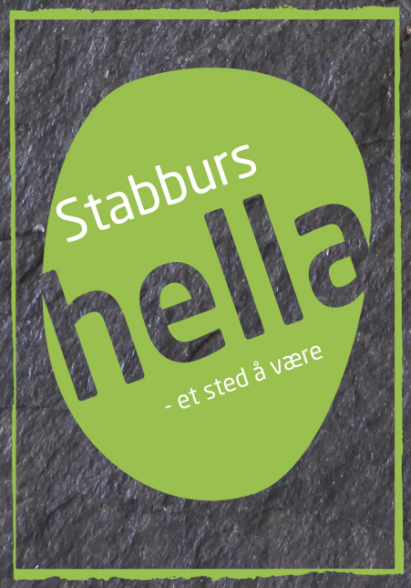

Om oss
Stabburshella er et sted å være - åpent for alle!
De fleste av oss som er Vertskap på Stabburshella har hatt Avhengighetsproblemer, Noen av oss er pårørende; -vi er mor, far, søster, bror, ektefelle, kjæreste eller barn av rusavhengige. Vi vet noe om hvor vanskelig det kan være å ha slike problemer, -eller hvordan det er å være barn, ungdom eller pårørende.

vi tror det hjelper å snakke sammen.

Våre prinsipper
medmenneskelighet
fokus på sterke sider
brukerstyring
helhet & nettverk

nettverksbygging
Stabburshella er en frivillig organisasjon.
etter våre gjesters ønsker og behov, samarbeider vi om aktiviteter med private, frivillige, og med hjelpeapparatet.
Om du har lyst å være sammen med oss, - har lyst å hjelpe oss med å skape et godt sted å være,- så stikk gjerne innom oss for en kopp kaffe og en prat!

Vi holder til midt i Fagernes sentrum, i Annekset.

Åpningstider: Mandag og onsdag kl. 16.00 – 20.00
Temakafè & arrangementer – se egen Annonsering
Facebook: Stabburshella
Epost: Stabburshella@gmail.com Tlf: 954 55566 Kontonr. 2325.1531560
Hjemmeside: www.valdresviserveg.no

